

**ПРИГЛАШАЕМ ВАС В ДВУХДНЕВНОЕ** **ПУТЕШЕСТВИЕ!**

**БУРЕЙСКАЯ ГЭС+БЛАГОВЕЩЕНСК!**

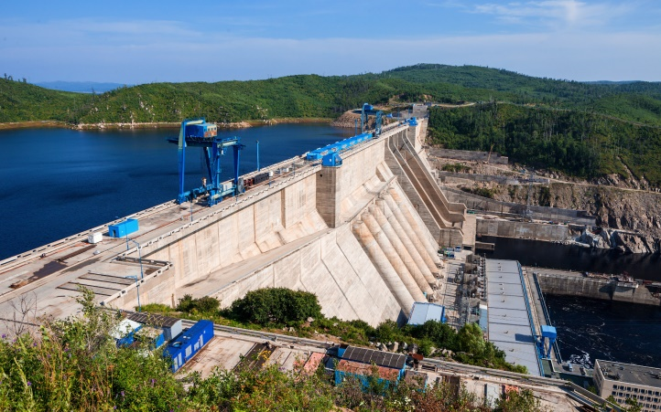

|  |  |
| --- | --- |
|  | **1 день. Бурейская ГЭС** |
| 08.00 | Встреча группы г.Благовещенск в 07:25 на жд вокзале. Завтрак.Выезд в пос. Талакан. |
| 13.00 | Прибытие в пос. Талакан. Обед . |
| 14.00 | Экскурсия по «Бурейской ГЭС»: знакомство с историей, посещение пристанционной площадки и здание ПТК, смотровая площадка на ОВОС, посещение центрального пульта управления и машинного зала. Обзор техники использованной в строительстве ГЭС. |
| 16.00 | Выезд в город Благовещенск. Размещение в гостинице. Ужин. |

|  |  |
| --- | --- |
|  | **2 день. Благовещенск** |
| 08:00-09:00 | Завтрак |
| 09:00-10.30 | Обзорная экскурсия по Благовещенску |
| 10:30-11:30 | Экскурсия по телевизионной студии, где ребята узнают секреты съемок на телевидении |
| 11:30-12:30 | Обед |
| 12:30-14:00 | Экскурсия на кондитерскую фабрику «Зея» - настоящий рай для сладкоежек. Вы увидите реальное производство известных с детства конфет, от приготовления начинки до упаковки. Загляните в бисквитно-вафельный и зефирно-мармеладный цеха, чтобы продегустировать любимые лакомства. |
| 14:00-15:00 | Посещение научного центра «Музей динозавров». |
| 16:00-17:30 | Свободное время |
| 17:30-18:30 | Ужин. Выезд на жд вокзал. |
|  | **Итого:** |
|  | - группа до 17 (1 руководитель бесплатно) = от 12 000 руб./чел.  - группа 17-33 (1 руководитель бесплатно) = от 10 400 руб./чел. |

|  |
| --- |
| **В стоимость включено:** |
| **-трансфер город, межгород по программе**  **-питание по программе**  **-экскурсии по г.Благовещенск**  **-гид**  **-проживание в гостинице «Спутник»**  **-экскурсия на Бурейскую ГЭС** |

|  |
| --- |
| **Отдельно оплачивается:** |
| **-ж/д билеты школьник от 1700 руб/чел**  **- ж/д билеты взрослый от 3500 руб/чел** |